

教务处编 总第170期 2008年第12期 2008年4月29日
深入开展本科教育教学质量工程 全面推进本科教育教学改革

我校自1998年提出并实施教育教学质量工程（以下简称“质量工程”）以来，本科教育教学质量有了较大的提高。在教育部全面开展高等学校本科教学工作水平评估以后，国家又在“十一五”期间，实施旨在以提高本科教学质量为目标的本科教学质量和教学改革工程，这对我校深入落实科学发展观、进一步深化本科教育教学改革、全面提高人才培养质量
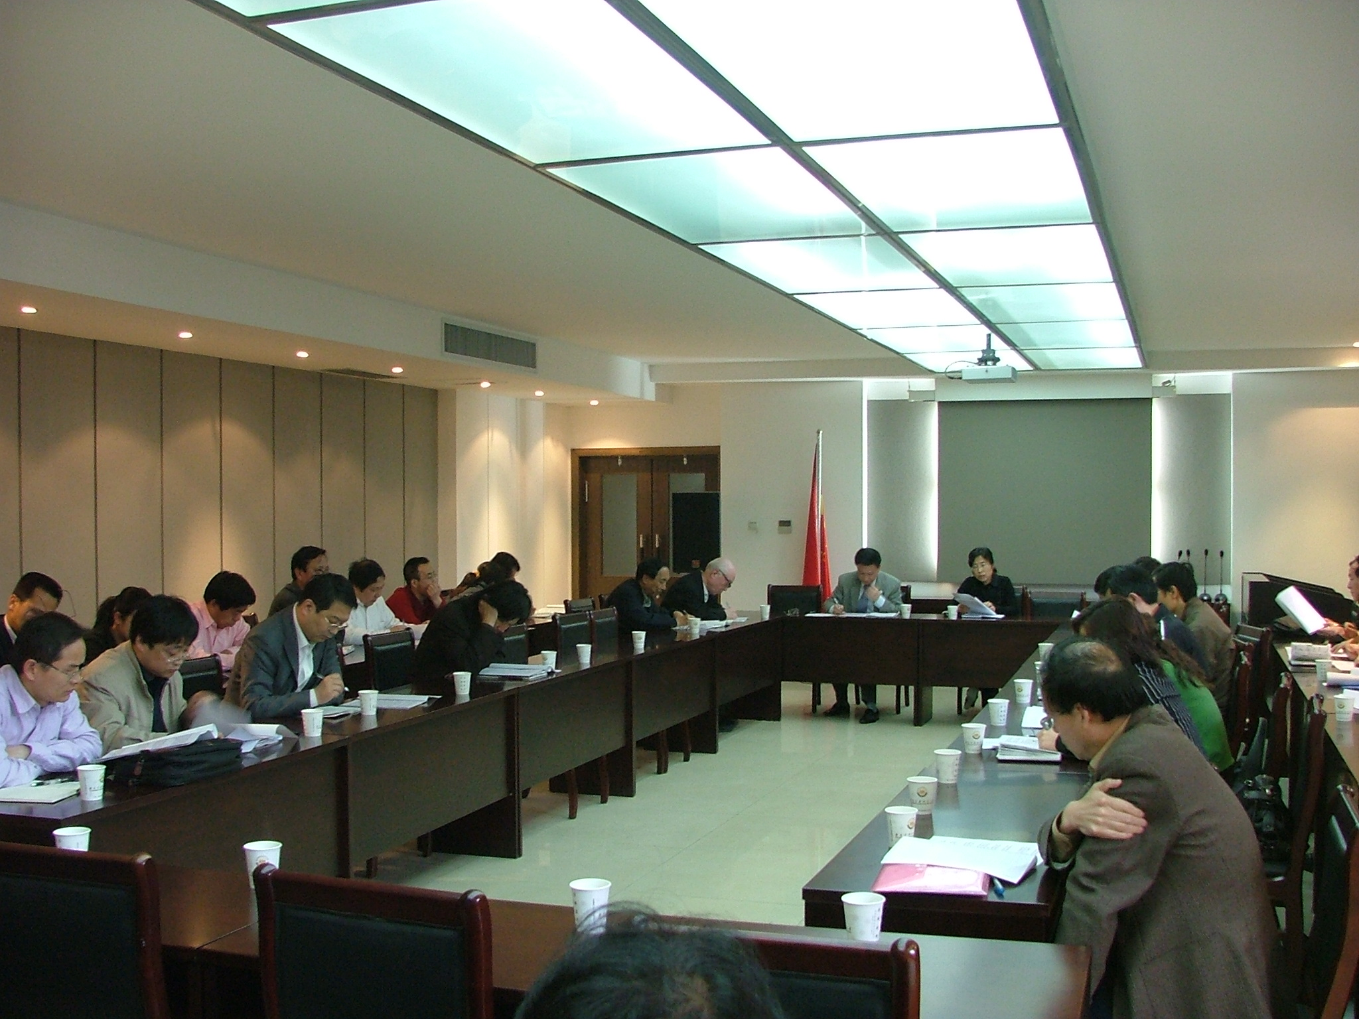

质量工程再动员会现场
是一次难得的机遇。为此，学校结合实际情况，制定并印发了《西安建筑
科技大学关于深入开展本科教育教学质量工程的实施意见》（西建大[2008]86号）文件，对我校质量工程建设再次进行了动员和部署。
2008年4月28日下午，学校在行政楼负一楼会议室召开了本科教育教学质量工程再动员大会，副校长王晓昌教授出席了会议，各院（系）院长（主任）、主管教学副院长（副主任）、校督导组组长和顾问、教务处领导及各科室副科级以上人员参加了会议。会议由教务处处长刘晓君教授主持。会上，刘处长首先宣读了《西安建筑科技大学关于深入开展本科教育教学质量工程的实施意见》。接着，副校长王晓昌教授代表学校做了重要讲话，对我校质量工程的实施重点谈了四个方面意见：
1. 巩固迎评促建成果，明确启动校级质量工程项目建设的重要意义
实施质量工程是巩固我校迎评促建成果的需要，我校2006年虽然顺利通过了高等学校本科教学工作水平评估，但仍然存在着体现我校办学特色的标志性教育教学成果少，高级别的项目亟待突破等问题。目前，学校划拨200万元专项资金用于“十一五”期间学校质量工程项目建设，在国家启动质量工程大的环境背景下，仍面临三个严峻的问题：①我校如何抓住机遇，迎接挑战？②在新一轮高等学校本科教学工作评估中，用什么样的成果来体现我校的教学质量和办学水平？③经过本科学校评估和质量工程的实施，我们把什么样的大学带入一个新的阶段？学校质量工程实施意见紧密结合学校办学特色和定位，各院（系）领导要高度重视，本着节约的原则，发扬艰苦奋斗的精神，为学校出谋划策，促进我校本科教育教学质量的全面提升。
2. 增强忧患意识，清醒认识我校和国内同类高水平大学存在的差距
目前，我校与国内高水平大学相比，仍存在专业设置和结构还不尽合理，人才培养模式尚需进一步优化，教师队伍整体素质还需不断提高，学生的实践能力和创新精神还需进一步加强，教学内容还需不断更新，教学方法和手段还需不断改进等问题。对此，我们必须保持清醒的头脑，增强忧患意识，关注和分析我校在学科专业建设、人才培养模式改革等方面存在的问题，虽然大学排名带有一定程度的片面性，但一定程度上可以影响学校的生源和社会声誉。各院（系）要通过质量工程项目的实施，及时梳理发展和教学改革过程中存在的问题，找出差距和不足，认真研究和总结，并采取切实有效的措施，下大力气解决。
3. 强化内涵建设，各院（系）要紧密结合学科专业优势，广泛动员，统筹规划和安排，抓好质量工程的落实
抓好和落实质量工程项目的建设，离不开院（系）的紧密配合。质量工程不同于日常教学工作，而是在此基础上有更高的要求和质量标准，为此，各院（系）要做好以下三个方面工作：①要在一把手领导下，制定切实可行的规划，并在实施中不断调整和完善规划，将学校质量工程的建设目标和任务落实到各院（系）的规划之中；②要在明确规划的基础上，制定具体的技术路线，将教学和科研有机融合，体现其学科专业特色和优势；③要充分动员广大教职员工参与质量工程项目建设，发挥特聘教授、骨干教师、学术带头人的积极性，紧密结合院（系）实际，抓好质量工程建设项目的安排和落实。
4. 以质量工程为契机，积极培育一批优秀教育教学成果，全面提高本科教育教学质量
本科教学评估要突出以评促建，质量工程更要突出以评促建，重在建设的原则，广大教师参与质量工程建设项目，一方面有利于个人提高教学质量，另一方面可以引导其进一步参与教学、研究教学。围绕质量工程“指挥棒”，我们要再接再厉，进一步加强本科教育教学改革研究，提高申报项目的质量和水平，以此来带动我校硕士点、博士点的发展。学校鼓励各院（系）努力挖掘资源，积极主动地提出建设项目，为争取高级别项目建设奠定良好的基础。通过质量工程建设项目的实施，培育一批优秀教育教学成果，搭建各类教学平台，全面提高本科教育教学质量。从而使我校整体办学实力和办学水平得到全面提升，为新一轮高等学校本科教学工作水平评估奠定良好的基础。
最后，刘处长总结了我校2007年在国家特色专业、人才培养模式创新实验区、实验教学示范中心、教学团队以及精品课程等质量工程建设项目方面取得的成绩和存在的问题。并就下一步如何围绕贯彻落实质量工程实施意见从四个方面进行了详细的部署和安排。第一，学校质量工程实施意见紧密结合我校本科教学“十一五”发展规划，制定了从2007到2010年质量工程相关项目建设计划，各院（系）要在此基础上，结合学科专业特点，制定切实可行质量工程实施规划；第二，各院（系）要抓住机遇，积极思考，坚持长短期结合，通过质量工程建设项目的立项，下大力气解决院（系）在专业建设、人才培养模式改革、实验教学示范中心建设、课程建设、教学团队建设等方面存在的问题；第三，各院（系）要统筹安排，严把申报材料审查关，项目负责人要切实负起责任，做好项目建设各项准备工作；第四，教务处及时做好质量工程的信息调研、资料收集等服务工作，加强与院（系）沟通，继续坚持专项评估量化考核工作，形成有利于我校本科教育教学良性发展的竞争机制和激励机制。
通过实施质量工程，将在学校形成重视教学、重视质量的氛围和管理机制。2008年国家质量工程建设项目已陆续启动，各院（系）应结合本单位具体情况，对学校质量工程实施意见进行认真安排和落实，全面完成我校“十一五”期间质量工程各项建设目标和任务，积极推广质量工程实施过程中取得的经验和优秀成果，使学生真正受益，使我校的本科教育教学质量得到全面提升。

主题词：质量工程 教学质量 教学改革 实施意见
抄送：西安建筑科技大学各位校领导、校长办公室
各院（系）、有关处室、校教学督导组 共印100份
承办科室：教务处教学研究科 电话:82202286

